Février 2014

Enquête CLCV
Le consommateur face au commerce de ses données personnelles



Les données personnelles, ce sont toutes les informations qui permettent d’identifier un consommateur de manière directe (nom, prénom) ou indirecte (adresse postale et email, téléphone, habitudes d’achat, etc.).

Le consommateur communique de plus en plus souvent ses données personnelles notamment sur internet. Si ces données sont nécessaires au professionnel pour gérer son dossier, elles sont aussi utilisées pour d’autres finalités qui sont souvent ignorées. Nos données personnelles sont ainsi fréquemment monnayées entre professionnels et en toute opacité.

Si une prospection à l’aveugle coûte chère à une entreprise pour de maigres résultats, le marketing direct est à l’inverse une technique beaucoup plus productive. On peut mesurer l’importance de cette pratique avec les offres de fichiers accessibles depuis internet.
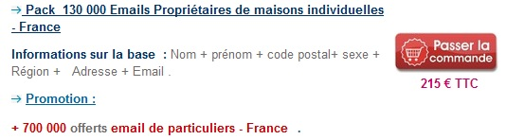

Face à l’explosion du marché des données personnelles, évalué 315 milliards d’euros en 2011 dans l’Union Européenne, le consommateur doit maîtriser ses données s’il veut se protéger d’une prospection commerciale toujours plus agressive.

Si la collecte des données personnelles est règlementée depuis la loi Informatique et Libertés de janvier 1978, nous avons cherché à connaître la réalité à travers la souscription de cartes de fidélité proposées par les grandes enseignes.

Cartes de fidélité et données personnelles : notre enquête

Les grandes enseignes ont quasiment toutes développé un programme de fidélisation. La carte de fidélité est ainsi devenue un argument largement mis en avant.
Cette carte semble particulièrement bénéfique pour son utilisateur à qui elle offre des avantages et des services. Mais pour y souscrire, le consommateur doit fournir nombre d’informations personnelles sans toujours connaitre l’utilisation qui en sera faite.
Au cours du deuxième semestre 2013, nos enquêteurs bénévoles ont souscrit de nouvelles cartes de fidélité auprès de 11 grandes enseignes dans des conditions identiques à celle d’un particulier (en magasin et/ou sur internet).
Nos enquêteurs, qui étaient déjà titulaires de cartes de fidélité, ont également demandé la communication des leurs données personnelles aux 19 professionnels concernés. Un tableau en fin de document donne la liste des enseignes enquêtées.

1 - L’information délivrée lors de la souscription d’une carte de fidélité
Un professionnel qui collecte vos données personnelles doit notamment respecter une obligation d’information envers le titulaire des données sur :
- l’identité du responsable du traitement,
- la finalité et les destinataires de la collecte,
- le caractère facultatif ou obligatoire des réponses,
- les droits d’accès, de rectification et d’opposition du titulaire des données, et
- l’existence de transfert hors Union Européenne.

Mais la manière dont sont collectées les données ne permet en général pas de respecter cette obligation d’information. Sur les souscriptions effectuées nous avons eu à déplorer :
- Des souscriptions faites sans le moindre formulaire, ni aucune information sur l’utilisation des données récoltées et des droits du titulaire (ex : Hyper U, Carrefour Market).
- Des souscriptions faites via un formulaire, plus ou moins complet selon les cas, dont aucun exemplaire n’a, au final, été remis au consommateur qui est donc censé l’apprendre par cœur en quelques minutes ! (ex : Weldom, Supermarché Casino)
- Pour les souscriptions par internet, les pratiques répandues du lien cliquable en bas de page et des conditions d’utilisation à rallonge découragent beaucoup d’internautes de lire l’information jusqu’au bout et donc d’avoir une connaissance complète de ses droits.

Afin d’être efficace, cette information doit être présente directement sur le formulaire de collecte et non uniquement dans les Conditions générales d’utilisation (CGU).
Mais la pratique des professionnels se révèle très différente puisque, pour la majorité des cartes souscrites, cette politique de confidentialité soit figure uniquement dans les CGU (noyée dans une multitude d’informations), soit n’a pas été relevée du tout par l’enquêteur.
Bien que nous soyons ici face à des obligations basiques, posées par une législation applicable de longue date, nous avons eu la désagréable surprise de constater qu’elles étaient mal ou pas appliquées par la majorité des professionnels testés.

2 - Un droit de s’opposer mal respecté

À l’heure où la prospection commerciale est de plus en plus importante et agressive, le droit de s’opposer à la cession de nos données à des fins commerciales devrait mériter toute notre attention.
Lorsque l’on communique des informations personnelles, on doit pouvoir dire tout de suite qu’on s’oppose à leur cession à un tiers. Selon la nature des données, le régime applicable n’est pas le même :
a) La prospection commerciale par e-mail et sms n’est autorisée qu’après avoir recueilli le consentement préalable de son titulaire (opt-in).
Un professionnel qui collecte votre adresse e-mail, doit donc vous demander clairement l’autorisation de la céder à un tiers dans un but commercial. La CNIL conseille l’utilisation d’une case à cocher pour garantir un consentement non équivoque.
Il ressort de notre enquête que ce mode de recueil du consentement n’est suivi que par 2 professionnels sur 11, les autres préférant des moyens beaucoup plus contestables (comme une case à décocher pour s’opposer, voir ci-dessous, et tant pis si l’on oublie !) voire une absence totale de recueil de consentement.

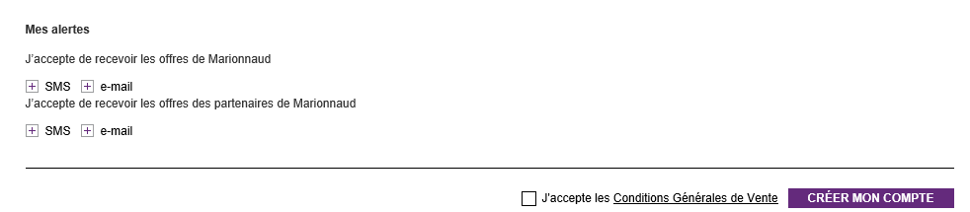

b) la prospection commerciale par adresse postale ou par téléphone est quant à elle possible sauf opposition du titulaire (opt-out). Mais là encore la majorité des professionnels testés ne respecte pas les textes.
La possibilité de s’opposer à l’utilisation commerciale de ses données doit être fournie à l’intéressé avant la validation définitive de la collecte.
Sur 11 professionnels enquêtés seul 1 respecte cette règle en prévoyant la possibilité de signifier son opposition à la souscription. Les autres se contentent de prévoir un moyen d’opposition différé (courrier, téléphone, mail) en comptant probablement sur le fait que vous oublierez ou renoncerez à exercer votre droit.
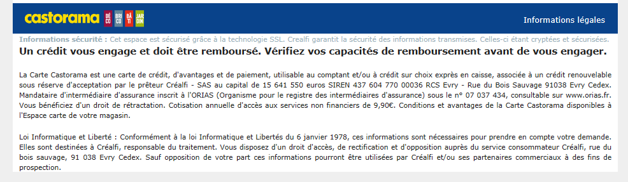

3 - L’accès aux données personnelles détenues
Titulaires d’autres cartes de fidélité de longue date, nos enquêteurs ont voulu vérifier la nature des données personnelles détenues au titre de leurs cartes.
La demande de communication des données personnelles envoyées aux enseignes portait sur les points suivants :
- les données communiquées à la souscription,
- les données récoltées par le professionnel par l’achat de fichiers,
- le profil de consommation sur les 3 derniers mois, et
- la finalité et les destinataires des données.
Bien que nous soyons ici dans l’application d’une loi datant de plus de 35 ans (6 janvier 1978), une demande de communication de données personnelles semble encore poser des difficultés à beaucoup de professionnels.
Sur les 19 demandes de communication de données personnelles effectuées :
- 8 réponses pouvaient être considérées comme complètes avec notamment la précision de l’historique détaillé des consommations, de la finalité de la collecte et des destinataires des données collectés,
- 6 répondaient seulement en partie à notre demande en omettant par exemple de préciser les destinataires des données collectées, et
- 5 n’avaient toujours pas reçu de réponse écrite, plus de 2 mois après la demande de l’enquêteur (Ephigea, Eurodif, Monoprix, Sprilgfield, Hors ligne).

Face à cette situation préjudiciable aux consommateurs, nous demandons :
- Une information standardisée, dans sa forme et son emplacement, du consommateur sur l’utilisation des données collectées et sur les droits dont il dispose.

- Un renforcement des sanctions applicables en cas de non-respect des droits fondamentaux du consommateur (accès, rectification, opposition).

- Une évolution de la législation qui soumette au consentement préalable du consommateur l’utilisation de l’ensemble de ses données personnelles.

- Une information immédiate de chaque victime du piratage de ses données personnelles et un dédommagement de la part du professionnel qui n’est pas en mesure d’assurer la sécurité des données confiées. L’actualité met régulièrement en exergue ce problème et encore récemment avec le cas d’Orange.

A cette occasion, la CLCV met également en ligne des conseils sur la communication de vos données via internet.
Ce texte n’a pas vocation à être exhaustif, il est destiné à vous aider à conserver davantage de contrôle sur vos données personnelles sur internet.

Internet et données personnelles : nos conseils

1 - Des données hors de contrôle
L’importance d’internet, et notamment le succès des réseaux sociaux, incite les internautes à mettre en ligne de plus en plus d’informations personnelles.
Il est ainsi fréquent de trouver sur le net des règlements de compte nominatifs entre voisins ou entre collègues de travail ou une photo prise en fin de soirée d’un ami en mauvaise posture. Mais l’une des caractéristiques d’internet est sa mémoire. Une information peut donc en théorie rester en ligne de nombreuses années.
Face à cette situation, le principe d’un droit à l’oubli a été instauré. Application combinée de textes nationaux et européens, ce doit à l’oubli serait la possibilité donnée à chacun de maîtriser les traces qu’il laisse sur la toile.
Mais retirer un contenu, litigieux ou non, des réseaux se révèle plus compliqué qu’il n’y parait. Un contenu peut être facilement dupliqué et des copies en ligne restées accessibles alors même que le document d’origine a été effacé.
Un propos déplacé ou une photo « compromettante » restera donc facilement accessible via un simple moteur de recherche. Cette situation peut rapidement se révéler handicapante lorsque l’on sait que, par exemple, un recruteur recherche très souvent sur internet des informations sur un candidat.
Face à cette situation, la prévention reste la meilleure solution. La CNIL et la CLCV communiquent fréquemment sur l’importance de sélectionner les informations que l’on met en ligne. On ne peut que regretter la trop grande discrétion en la matière des réseaux sociaux, les principaux intéressés.

2 - Le business de l’e-réputation
Les données disponibles sur votre compte sur le net constituent votre e-réputation.
Et face aux difficultés rencontrées par certains pour gérer cette e-réputation, un double commerce s’est développé.
Si vous n’arrivez pas à faire supprimer une donnée compromettante sur votre compte, des professionnels se proposeront d’y ajouter une multitude d’informations anodines. L’information gênante sera ainsi noyée sous un déluge de pages diverses vantant vos mérites de collectionneur, jardinier ou cuisinier.
Face au coût de l’intervention de ces « nettoyeurs du net », une offre d’assurance s’est développée. On vous proposera ainsi de vous assurer face au risque d’une atteinte à votre e-réputation. Des actions contre le responsable de cette atteinte lorsqu’il est connu et le recours à un « nettoyeur du net » au besoin seront donc possibles.
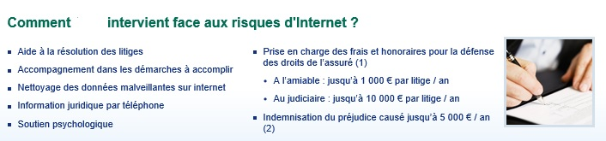

On peut regretter cette fragilisation du consommateur par la création d’une énième assurance « de niche » dont l’utilité se révèle toute relative. Une assurance d’e-réputation exclura bien souvent les conséquences des données que l’assuré aura lui-même mis en ligne ce qui reste une hypothèse très fréquente.

3 – Le profilage sur internet et les cookies (traceurs)
Votre navigation internet et vos habitudes de consommation sur la toile ont également beaucoup de valeur pour les professionnels qui suivent votre navigation via des témoins de connexions (ou traceurs/cookies) déposés sur votre ordinateur et/ou lus à distance.
Ces traceurs servent à reconnaître l’internaute lors de ses visites successives, à sauvegarder ses préférences pour faciliter sa navigation (identification automatique) ou encore à faire de la publicité ciblée.
Les traceurs destinés à faire de la publicité, à mesurer l’audience d’un site ou encore ceux liés aux réseaux sociaux doivent recevoir votre accord préalable à leur implantation.
Pour recueillir cet accord préalable, la CNIL a formulé les recommandations suivantes :
- La mise en place sur le site visité d’un bandeau informant l’internaute que la poursuite de sa navigation vaut accord pour l’installation et la lecture des cookies.
- Que l’internaute soit informé de manière simple et lisible des moyens mis à sa disposition pour refuser ou accepter tout ou partie des cookies.
Ces cookies ne peuvent donc être installés si l’internaute le refuse ou s’il ne poursuit pas sa navigation.
La majorité des professionnels enquêtés n’a pas encore mis en place ce bandeau d’information avec un bouton d’acceptation expresse des traceurs.
Soit les professionnels concernés ne réalisent ni publicité ciblée, ni mesure d’audience, ni étude statistique, soit le recueil du contentement de l’internaute n’est pas respecté.

4 – les failles de sécurité
Les médias se font régulièrement l’écho d’acteurs majeurs d’internet qui se font pirater les données personnelles de leurs clients. Il est bien évidemment incompréhensible que les mesures de protection adéquates ne soient pas mises en œuvre.
Les consommateurs victimes de tels piratages doivent s’attendre à des conséquences très concrètes :
- Des emails pirates (phishing), libellés à leurs noms et prénoms, destinés à leur dérober des sommes d’argent,
- Des prélèvements frauduleux effectués directement sur leur compte en banque.
Il est donc parfaitement choquant que les victimes de ces piratages soient en général les derniers informées et que la nature exacte des données volées reste souvent assez floue. Cette situation est de nature à compromettre encore davantage la confiance du consommateur dans la communication de ses données personnelles.
Nous déplorons que non seulement la prévention du phishing continue à être tout à fait insuffisante de la part des professionnels qui se savent concernés, mais aussi que le traitement des situations de crise soit plus problématique.

La liste des enseignes enquêtées
Souscription de cartes de fidélité
Leroy Merlin
Castorama
Franprix
Casino
Hippopotamus
Marionnaud
Hyper U
Géant Casino
Weldom
Nature et découvertes
Carrefour Market

Demande de communication des données personnelles
Leroy Merlin
Carrefour
La Fnac
Casino
Décathlon
Weldom
Galeries Lafayette
Etam
Intermarché
Leclerc
Hypermarché U
Hors Ligne
Eurodif
Ephigea
Monoprix
Springfield
Damart
Sofemo Financement
Auchan

